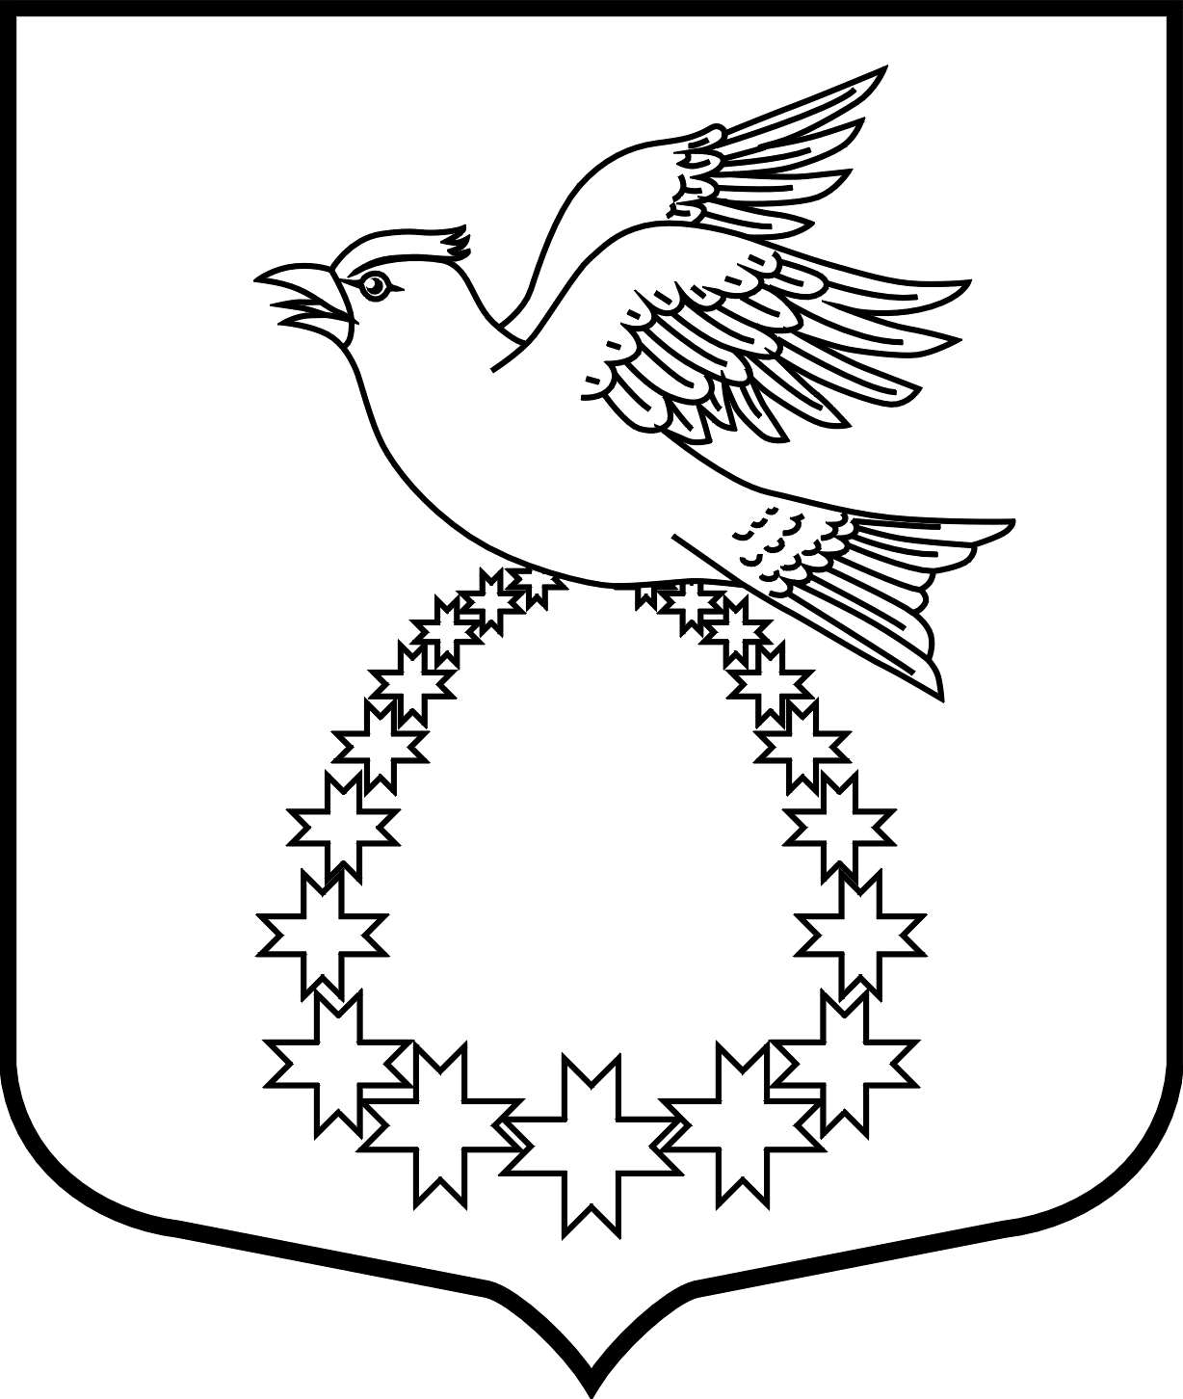

АДМИНИСТРАЦИЯ

муниципального образования

«Вистинское сельское поселение»
муниципального образования
«Кингисеппский муниципальный район»

Ленинградской области

РАСПОРЯЖЕНИЕ

25.11.2016 № 49-р

О проведении общероссийского
дня приема граждан в День Конституции
Российской Федерации 12 декабря 2016 года

В целях реализации поручения Президента Российской Федерации от 26 апреля 2013 года № Пр-936 о проведении в День Конституции Российской Федерации общероссийского дня приема граждан:
- Провести 12 декабря с 12 часов 00 минут до 20 часов 00 минут местного времени в администрации МО «Вистинское сельское поселение» Ленинградской области личный прием граждан.
- Назначить ответственным за организацию и проведение общероссийского дня приема граждан:
Сажину И.Н.- заместителя главы администрации МО «Вистинское сельское поселение»
- Назначить уполномоченными лицами, осуществляющими личный прием заявителей, прием заявителей в режиме видео-конференц-связи, видеосвязи, аудиосвязи и иных видов связи в общероссийский день приема граждан:
Мельникову М.Е. – главу администрации МО «Вистинское сельское поселение»
- Назначить ответственным за техническую организацию рабочих мест уполномоченных лиц, осуществляющих прием заявителей в ходе общероссийского дня приема граждан:
Полевикову И.А.- специалиста 1 категории.
- Контроль за исполнением настоящего распоряжения оставляю за собой.

Глава администрации М.Е. Мельникова

